高嘉华 圣保罗 圣公会

恩赐启发课程


这是一组四课的查经讨论课程，旨在帮助高嘉华圣保罗圣公会的主内弟兄姐妹们思考在教会中服侍的意义，并探索上帝赐予我们的独特属灵恩赐，用于在高嘉华建立祂的教会。
你们得救是本乎恩，也因着信；这并不是出于自己，乃是 神所赐的；
也不是出于行为，免得有人自夸。
我们原是他的工作，在基督耶稣里造成的，为要叫我们行善，就是神所预备叫我们行的。
（以弗所书 2‬:8‬-10‬ ）‬‬‬‬‬‬‬‬‬‬‬‬

在我们侍奉上帝和祂的教会之前，需要特别被提醒的一点就是，上帝通过我们对祂儿子耶稣基督的信心，将我们从罪恶和审判中拯救出来。上帝拯救我们是为了成就祂的旨意。
我们需要完全理解上帝赐给我们的救赎恩典，所有美好的事物都是从祂而来，这样我们才能以感恩、爱和顺服来回应祂。
我们祷告说：当我们更深入地研读上帝的话语时，愿圣灵引导我们的心思意念，使我们变得更像主耶稣基督，并将一切赞美都归于上帝！

学习 1：上帝是所有美好礼物的慷慨赐予者

祈祷

经文： 罗马书 8:28-32

至高无上的父亲
基督徒相信一位至高无上的上帝。我们相信一位掌管万物并将万物连于一起的上帝。没有什么是不受上帝掌管的。但是，我们的上帝不仅仅是一个神圣的系统管理员。我们相信我们的上帝是一位慈爱的上帝。我们相信我们的上帝按照祂对我们的美好的旨意，使万事互相效力，搭配合宜。

- 基督徒认为上帝叫万物互相效力的目的什么？

- 基督徒有何盼望？

- 在上帝的计划中，基督徒的一生应该如何规划？

最伟大的礼物 – 圣子
作为基督徒，我们知道慈爱的天父掌管万事，我们也知道祂会带我们去到哪里，所以我们有蒙福的确据和无可动摇的信心。

- 天父赐给我们的最大礼物是什么？

- 上帝透过赐给我们最大的礼物，向我们展示了关于祂自己的什么信息？

很多时候，很多人，甚至基督徒，都会认为自己为上帝付出了很多。他们想着自己已经为上帝付出了多少时间，多少金钱，尽管可能并不多，但有些人认为自己的这一点点付出，上帝就应该回馈给他们更多更好的！
他们忘记了最初是上帝赐予他们所拥有的一切。当他们向上帝索要更多时，他们就是在贬低上帝赐予他们最大的礼物，即上帝的独生爱子。圣经将上帝丰盛的给予称之为：恩典。

- 来看看下面的例子， 这些人是如何错误的理解上帝的恩典的？

- 我一辈子都来教会，可为什么上帝不给我一个健康的好身体呢？

- 我上周奉献了一些钱，已经很多了，因为我马上要去度假了，有的是要花钱的地方。

- 我这周太忙了，没时间来管上帝的事了。

上帝是所有美善的源头，是一切美好事物的赐予者。祂不需要我们的时间或金钱，也没有义务给我们任何我们自认为是应得的东西。我们应该心甘乐意地放下一切来回应祂的恩典 ，因为我们最终所拥有的一切都是从祂而来的。

不断给予的礼物 – 圣灵
上帝不仅赐给我们祂的独生爱子耶稣基督，还赐给了我们祂的圣灵。

经文： 哥林多前书 12:1-6

- 这段经文告诉我们，被圣灵感动的人会说什么？

八. 这段经文告诉我们说，圣灵将会如何帮助我们来区分真正被圣灵充满的人和自称被圣灵充满的人？

九. 在圣灵的帮助下，你会称耶稣为主吗？

圣灵将人们带向耶稣。在历史上，圣灵曾启示先知和使徒写下圣经，目的是将人们带向耶稣。今天也一样，圣灵将继续使用所有不同恩赐的人将更多的人带向耶稣。我们被呼召来按着祂的旨意同工，我们将在下一课的学习中探讨这一点。
祷告：
慈爱的天父啊，感谢祢对我们的爱和恩典，将祢的独生爱子主耶稣基督和圣灵赐给我们。祢是至高无上的上帝，使万事都互相效力，叫爱神的人得益处，就是按着祢的旨意被召的人。请帮助我们以感恩和顺服来回应祢的爱和恩典。奉耶稣的名求，阿们。

学习 2：上帝的教会是基督的身体

祈祷

圣经段落： 哥林多前书 12:12-27

- 使徒保罗是如何形容跟随基督的人的？

- 身体的不同部位是如何一起运作的？

- 每个部位应该如何对待其他部位？（见 22-27 节）

- 基督身体的不同部位应该怎样克服彼此之间的嫉妒、骄傲和纷争呢？

上帝已经安排好了基督的身体，有许多肢体，但身体只有一个，无论这些肢体是如何彼此看待的，他们对于身体而言都是重要的。为了使身体能健康地运作，每个肢体都需要为之做出自己的贡献。

想想看我们自己是属于基督身体的哪一部分？

我们教会的愿景是：
蒙神恩召，传讲耶稣，活出福音，代代相传

教会以外的团队合作模式我们并不陌生，比如志愿者团队会要求人们为了组织的利益而自愿投入时间和财力。他们可以根据成员所拥有的不同资源来对人进行分类、分组，以实现效益最大化。尽管在某些方面，教会和志愿者团队有相似之处，但有个根本区别就是：教会是基督的身体。我们相信，是基督在属灵上带领着教会，才能使这一切成为可能，而不单靠志愿者们的团队合作。我们相信，在教会中服务的人是拥有圣子和圣灵所赐的能力的，而不单凭着自己的一腔热血。

- 在教会的各项事工中，如果我们只是简单地雇佣人来工作，而被雇佣来的人都是没有基督信仰的，你能想象会有什么后果？（或者说与有基督信仰的人一起同工，在结果上会有什么不同？）

我们相信上帝以基督徒的形式赐予了祂的教会许多恩赐。但是我们怎么知道我们拥有什么样的恩赐呢？
圣经在新约中列出了一些属灵恩赐，我们也照样列出我们教会属灵需求，请看下面的列表，思考上帝赐予了你怎样的恩赐礼物可以用来服侍教会：

事工分类 | 分类 | 理由 | 备注
神话语的事工 | 教导神的话语
 | 教导青少年和儿童
 | 音乐
 | 传 福音
 | 差派传教士
实践类事工 | 款待/关怀
 | 行政 / 财务
 | 设计 / 艺术
 | 建筑 / 维护
 | 视听 / 电子 / 电脑
别人 | 祈祷

除了你自己思考之外，也请找另一位基督徒，问问看在他们的眼中，你有什么恩赐。

祈祷
为了高嘉华教会的成长和基督的身体：
慈爱的天父，借着祢圣灵的大能，愿耶稣成为我们的盼望，愿我们的教会合而为一，愿祢的仆人用祢的话语装备我们，在耶稣里茁壮成长，爱耶稣的子民，拯救失丧的人。我们凭信心和奉 耶稣大能的名祷告。阿门。

学习 3：成为上帝恩赐的好管家

祈祷

圣经段落： 彼得前书 4：7-11

实实在在的信心
基督徒是一群相信主耶稣基督的人，这句话的意思不只是在说：我们在理性上理解了耶稣的话；而是在说我们确实地相信耶稣所说的一切。我们不只是简单地相信耶稣在历史上是个事实，虽然这句话没毛病，但我们更相信一个无比重要的事实，就是我们的一切是借着他所造的，他统管万有，包括我们所有的决定，所有的资源，所有的人际关系以及所有的时间。
这就是一个实实在在的信心。

- 这段圣经告诉我们，我们离什么近了？

- 因此，我们作为基督徒，现在应该怎么做呢？

- 我们应该如何对待彼此呢？

- 我们应该如何使用上帝赐给我们的恩赐呢？

- 第11节列出了哪两大类的恩赐？

- 上帝给我们这些恩赐的目的是什么？

- 让我们一起来看下面这张表格，你觉得哪些是属于上面所说的第一类恩赐（讲道），哪些是属于第二类恩赐（服侍人）？

教导神的话语
教导青少年和儿童
音乐敬拜
传福音
差传 / 宣教
招待，款待，探访，关怀
行政 / 财务
设计 / 艺术
教堂建筑维修维护
视听 / 电子 / 电脑设备
其他

希望通过近期的学习，你能有机会思考自己的恩赐并和人聊聊你的恩赐。上帝给你这些恩赐并不是要你自娱自乐，而是为了让你荣耀祂。那是不是说任何有恩赐的人就都可以被放进教会的服事名单里呢？答案是：不，至少不是现在。在我们参与教会服事之前，我们还需要考虑以下几个方面：品格，能力，服事团队和目标。

个人品格

上帝不只是想在教会使用有恩赐的人; 祂想要的是良善和忠心的仆人，尽忠于祂所赐给他们的。上帝不想要那些在教会奉献业余时间的志愿者; 祂想要的是顺服他，甘心舍己的仆人。

经文： 提摩太前书 3：1-7
- 这段经文中列举了 上帝想要的领袖，都得具备着怎么样的品格？

- 如果一个在教会服事的人品格出了问题，会发生什么事呢？

在教会，我们经常有很大的需求需要填补，很容易尽快找到一个人、任何人来填补这些职位。然而，当我们找到在教会服事的人时，我们必须运用敬虔的智慧，以免我们选择不顺服上帝的人，使别人误入歧途。这并不意味着某人在教会服事之前必须是完美无暇的。然而，这确实意味着我们希望仆人认识到他们对上帝的依赖，以及他们每天向祂寻求智慧、宽恕和力量的需要。

能力
我们要联系自身的性格和所相信的，然后在这样的一个背景下，来思考如何更好地挖掘和培养我们的恩赐。在上帝的主权下，他在特定的环境中培养了我们每个人，为我们每个人提供了独特的机会，并给了我们每个人一些独特的恩赐。 例如，上帝可能给了一个年轻人学习音乐的机会，然后经过多年的练习，这个年轻人成为了一名出色的钢琴家。 然后还有个人，上帝可能给了他一种天生的对烹饪的热爱，那慢慢地，这个人自然就开始倾向于为人们预备饭菜。 我们感谢上帝在他的主权中发展了不同的人出来，然而，即使一个人在某一领域天生具有“天赋”，但他们仍然需要通过后天的努力和操练，来让自身不断地成长，技能也得到提升，最终能够通过这些技能来荣耀上帝。
此外，在我们的教会中，我们希望提供给每一个属神的人最好和最安全的环境来培养和操练自己的恩赐。所以，我们教会设立了一些前提条件，也就是说，在任何人参与服事之前，都需要先完成这个前提条件，然后才能进入服事，在事工中操练自己的恩赐。

虽然有许多的恩赐和事工我们可以在教会使用和开展，但我们想将重点放在以下十项上。 对于每一项事工来说，重要的是，每一个参与服事的人都必须是一个忠诚的基督徒和一个良善的人。 一旦他们有了这样的信念和性格，就需要以下前提条件作为他们服事的能力的一部分。

教导神的话语 | 在牧师的指导下接受令人满意的培训，或在牧师批准的其他地方接受过同等培训。
教导青少年和儿童 | 安全事工训练合格。有 WWCC。在牧师指派的人员的指导下接受培训，达到令人满意的水平，或在牧师批准的其他地方接受过同等培训。
音乐 | 最好具有初步到二级资格。在牧师指派的人员的指导下接受培训，达到令人满意的水平，或在牧师批准的其他地方接受过同等培训。
传 福音 | 在牧师指派的人员的指导下接受培训，达到令人满意的水平，或在牧师批准的其他地方接受过同等培训。
差派传教士 | 对传教士进行了必要的研究，并愿意作为教会的代表为传教士提供持续的支持。
款待 | 了解提供食品安全的重要性。
行政 / 财务 | 可查阅及阅读《堂区管理条例》的相关条文
设计 / 艺术
建筑 / 维护 | 访问并阅读了风险管理报告的相关部分
视听 / 电子 / 计算机 | 在牧师指派的人员的指导下接受培训，达到令人满意的水平

- 你觉得我们为什么需要设立这些的前提条件？

祷告
慈爱的天父：
感谢祢赐予我们特权来服事祢和祢的教会。
请帮助我们成为祢赐给我们的恩赐的好管家，愿我们在信心、敬虔的品格和能力上继续成长，以更忠实、更有效地为祢服事。祈求许多人能通过我们凭信心所做的事工听到耶稣的好消息，使祢的名得到荣耀和赞美！奉耶稣的名，阿们。

学习4： 团队 和目标

祷告

经文： 以弗所书 4：16

为了确保所有事工在教会内良好的发展，有一些团队会帮助事工的每个成员发展不同的恩赐。这些团队的领袖们将为这些恩赐提供培训机会，并将定期跟进每个人在这些恩赐方面的发展情况。

团队

有五个团队负责我们教会的五个关键领域： 5G
，
- 荣耀：凭着信心，在主日崇拜聚会的程序安排中，让我们的主上帝和祂的子民之间有一个积极和美好的相遇，并在祷告和顺服中，使多个主日崇拜呈指数级增长。

- 成长：为成长小组提供有效的工具，让人们不断在神的话语中成长，参与门徒训练、教导、责备、纠正和训练。

- 宣教： 喜乐地将人们引向耶稣，以便他们可以来教会，或者差遣人走出去参与或建立相信圣经的教会。

- 恩赐： 提供并监督各小组的领袖们和被培训者。提供导师、教练和培训师，帮助每个人的成长。

- 合群： 为有需要的人提供关怀，并培养 建设性的基督徒 团契。在教会里每个人都能得到关怀和爱。

每个团队都有两名领袖，每位领袖都直接由牧师负责带领。

目标


为了实现我们教会的异象，我们有四个目标：
3 ：3 个问题：
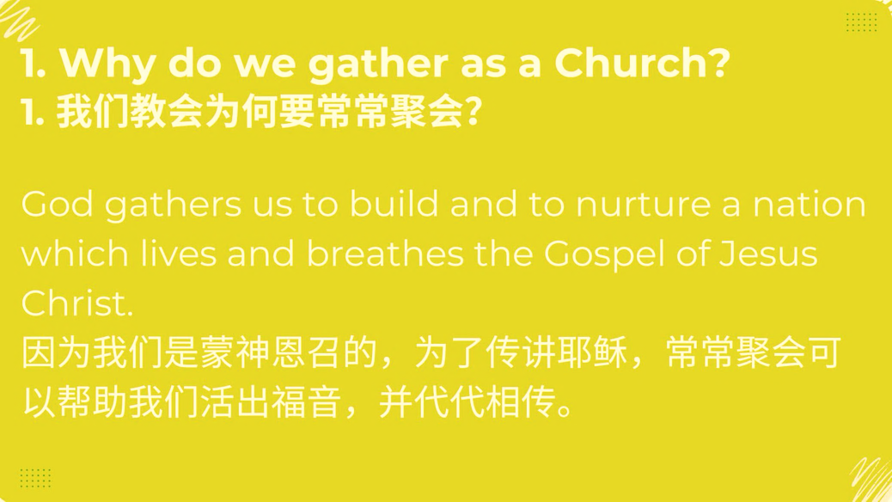

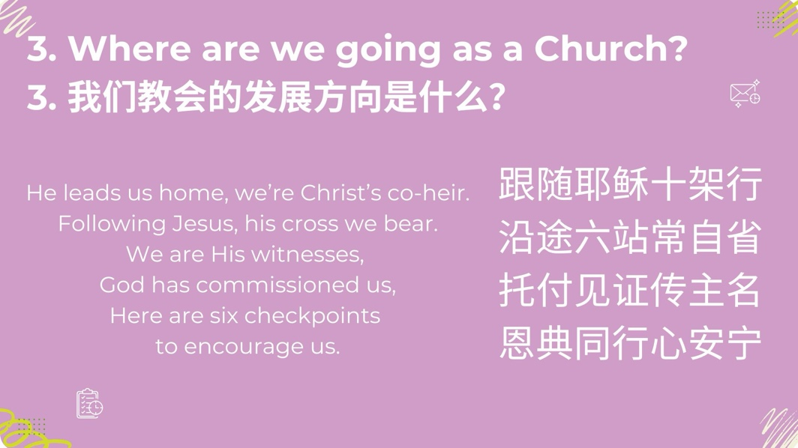
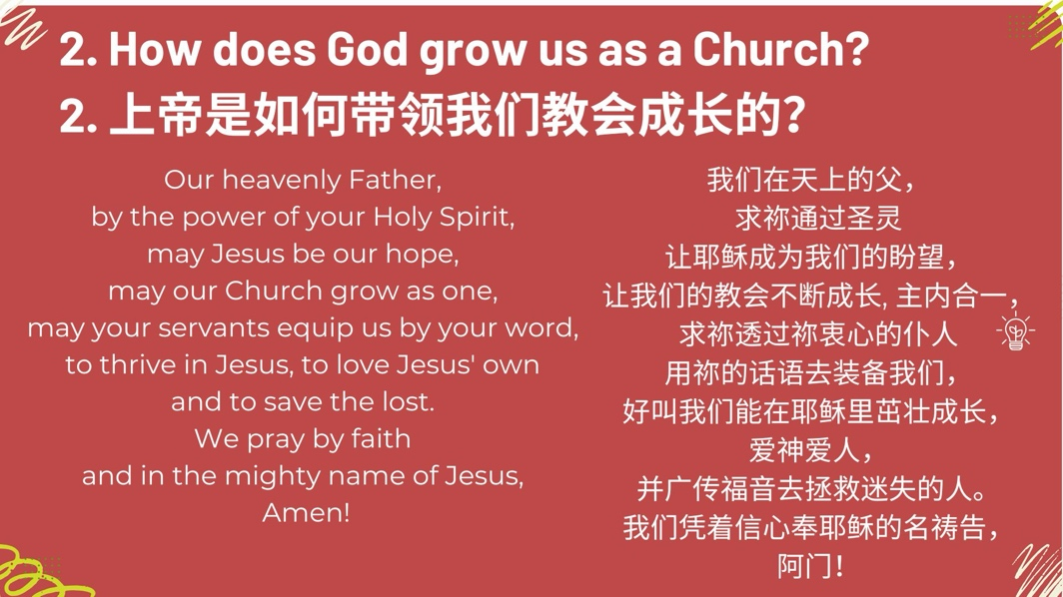

2 ： 2 个祈祷要点
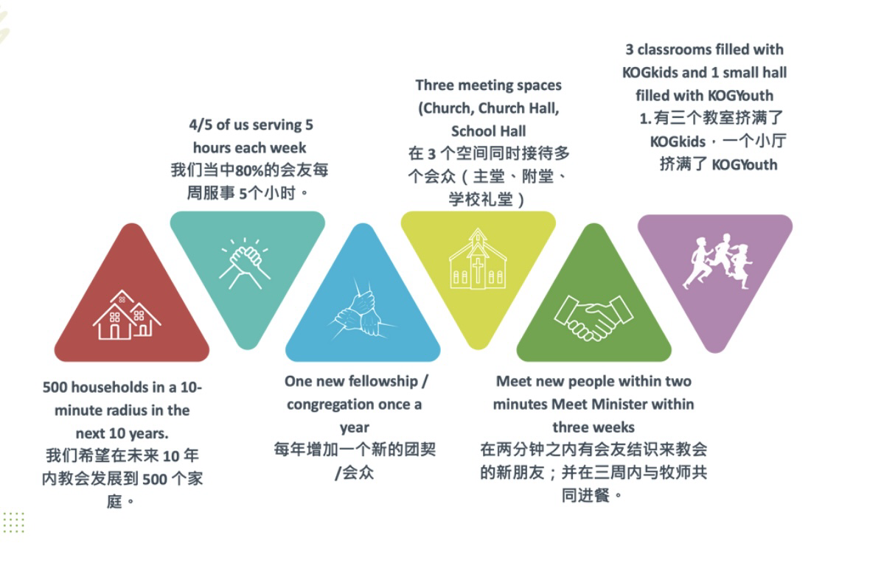
1: 邀请一位朋友参加 下一次的教会活动
0: 零功劳，都是我们欠基督的债

我们非常高兴地看到当我们用上述这些点来自省时，上帝便会得着荣耀。每个团队的领导者将不断修改和更新短期目标，以帮助我们实现这六点。

您发现了什么？

在过去的几周里，我们希望你已经发现了上帝赐予你的恩赐。上帝对我们无比慷慨，将祂的独生子赐给我们！祂也赐给我们祂自己的圣灵！因着教会的缘故，上帝给了我们每个人不同的恩赐。
请花点时间写下上帝赐给你的恩赐：
恩赐 1：
恩赐 2：
请祷告，看看上帝是否希望我们在教会使用这些恩赐。如果你想发展这些上帝赐给你的恩赐，并在教会使用它们来服事上帝，请见相关的领袖，他们会帮助你思考在教会服事对你来说可能意味着什么。
当我们思考如何为上帝的荣耀使用我们的恩赐时，我们最好用这首歌的歌词与词曲作者一起祷告：
“每逢思念奇妙十架，
荣耀救主在上悬挂，
从前名利，富足，矜夸，
我看如土，完全撇下。
宇宙万物若归我有，
尽献所有何足报恩，
神圣大爱奇妙难测，
愿献我命，我心，我身。

祷告
我们天上慈悲的父，我们愿祢以福音的真理，指引、洁净和掌管我们的心灵和身体。天父，我们的生命不过像雾气，转眼消失，但祢是自有永有的神。愿祢借着祢的圣灵，引导和祝福我们的计划和手所做的工，透过我们以信心所献上的服事，使多人来荣耀祢的圣名！靠着我们的主和救主耶稣基督祷告。阿门。

